Lampiran 1. Bagan Alir Prosedur Kerja
Pengumpulan limbah kulit udang windu (penaeus monodon) dan kulit udang vanname (Litopenaeus vannamei)
Kulit udang windu dan vaname
disortasi basah
dicuci dengan air mengalir
ditiriskan
ditimbang
Berat Kulit udang basah
Kulit udang windu 10 kg
Kulit udang vanname 10 kg
Dikeringkan
Berat kering masing-masing sampel 400 g
Dihaluskan
Serbuk masing-masing kulit udang 200 gram

Ditimbang
Disimpan dalam wadah yang tertutup rapat
Diisolasi kitosan

Lampiran 2. Bagan Alir Isolasi Kitosan Kulit Udang Windu dan Udang Vaname
Serbuk Sampel
Proses Demineralisasi
Proses Deproteinasi
Proses Depigmentasi
Nilai LC₅₀
Proses Deasetilasi
Kitin menjadi kitosan

Kitosan
- Randemen
- Kadar air
- Kadar abu
- Kelarutan kitosan
- Derajat Deasetilasi
- Pengujian FTIR
Uji Toksisitas dengan metode BSLT
Karakterisasi Kitosan

Lampiran 3. Bagan Alir Uji Toksisitas Kitosan Windu dan Vanname
0,1g Kitosan Udang Windu dan Udang Vanname
Blanko
/Kontrol (-)
Dibuat variasi konsentrasi dari larutan induk I
Larutan Induk Baku (LIB I)
Dilarutkan dalam labu tentukur 100 ml
100 µg/ml
250 µg/ml
500 µg/ml
750 µg/ml
1000 µg/ml
- Masing-masing konsentrasi dibuat 3 kali perlakuan
- Dimasukkan dalam vial 10 ml
- Dimasukkan kedalam masing-masing konsentrasi 10 ekos larva udang
- Ditambahkan 1 tetes suspense ragi
- Vial diletakkan ditempat yang terang dan hangat
- Mortalitas dihitung setelah 24 jam
0 %
3,3 %
6,7 %
10,0 %
16,7 %
26,7 %
0 %
3,3 %
10,0 %
13,3%
16,7 %
23,3 %
Hasil Uji Toksisitas Kitosan Udang Vanname
Hasil Uji Toksisitas Kitosan Udang Windu

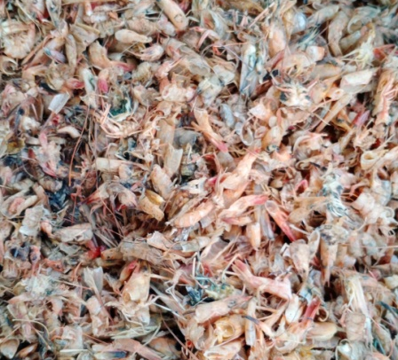
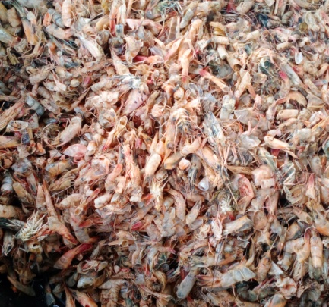
Lampiran 4. Sampel Yang Digunakan Pada Penelitian

Kulit Udang Windu Kulit Udang Vaname
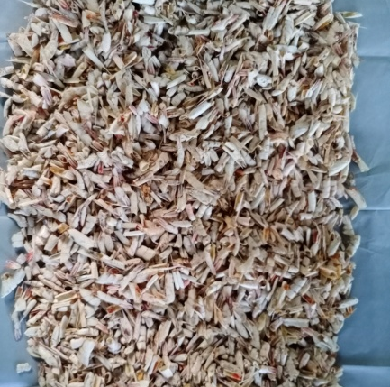

Kulit Udang Windu Kering Kulit Udang Vanme Kering
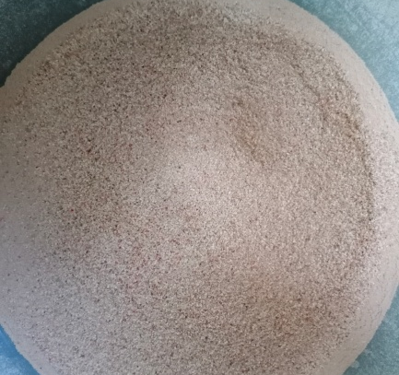
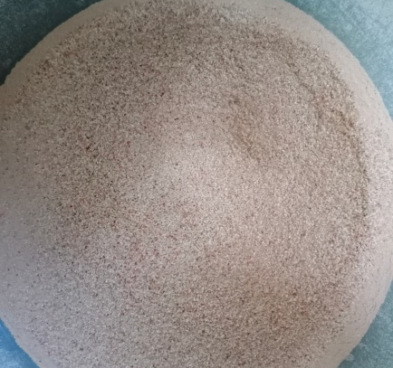

Serbuk Kulit Udang Windu Serbuk Kulit Udang Vaname

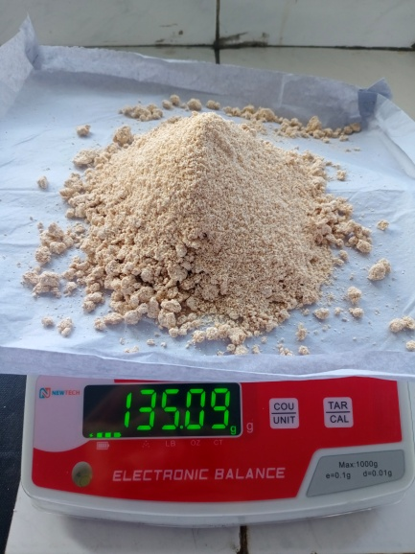
Lampiran 5. Proses Pembuatan Kitosan
- Proses Deproteinasi

Kulit Udang Vaname Kulit Udang Windu
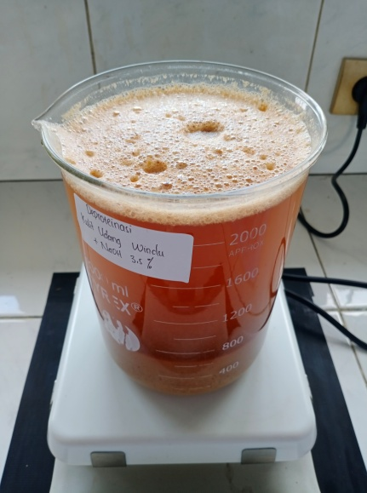
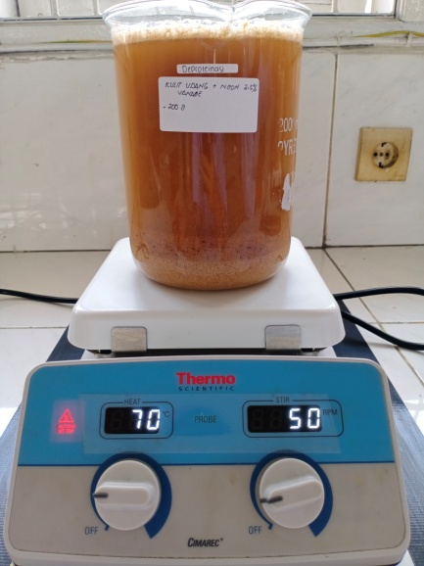

Proses pengadukan serbuk selama 4 jam dengan NaOH 3,5%
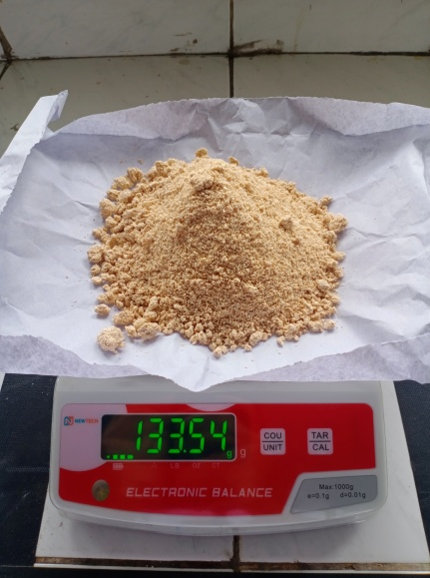

Hasil akhir setelah di oven selama 24 jam

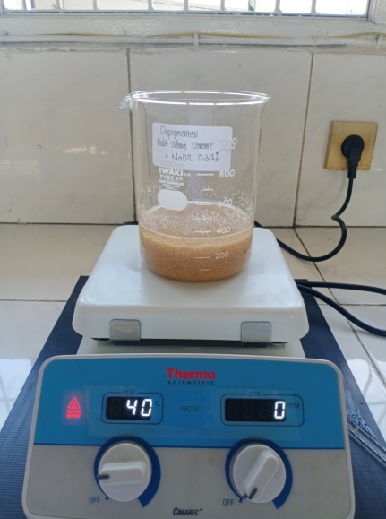
- Proses Demineralisasi
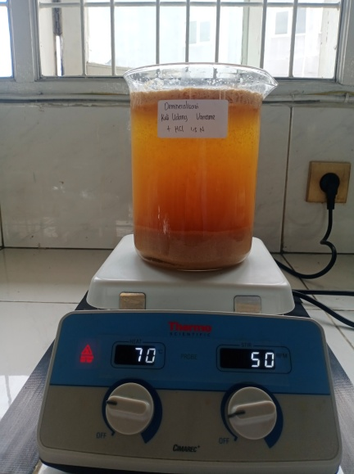
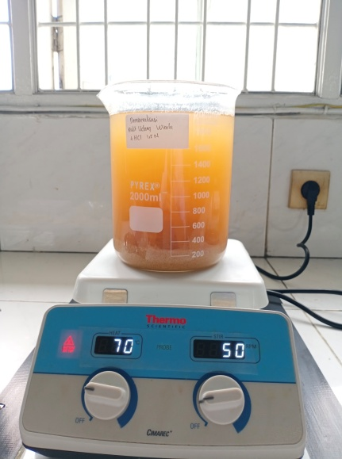

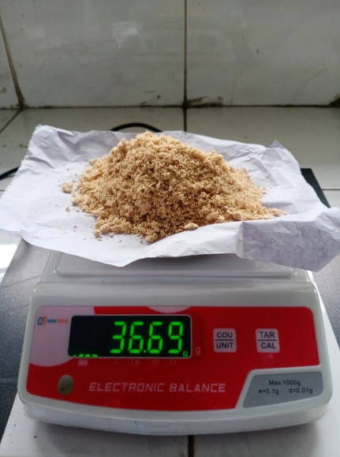
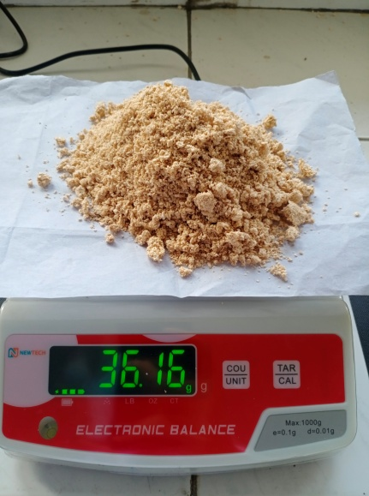
proses demineralisasi 4 jam dengan HCl 1,5 N

Hasil Akhir Setelah Dioven 24 jam

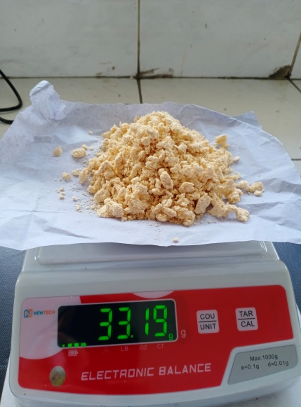
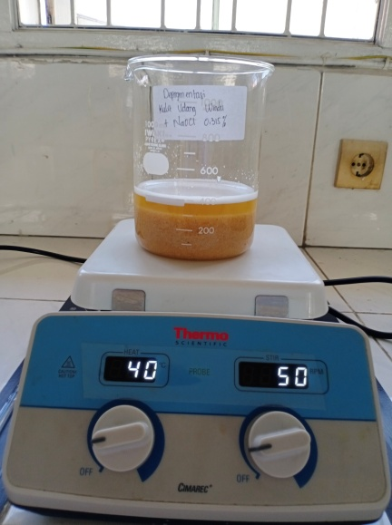
- Peoses Depigmentasi
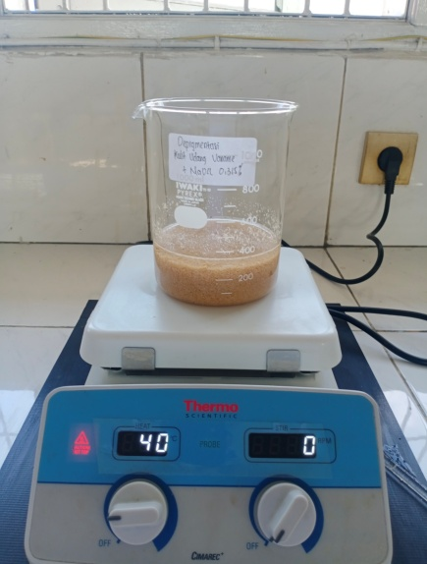

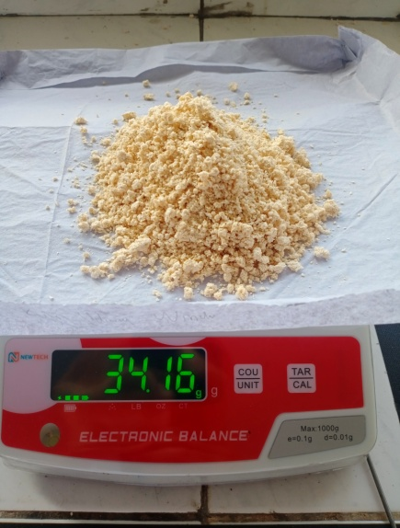
Prosesn depigmentasi dengan NaOCl 0,315% selama 1 jam

Hasil Akhir setelah di oven 4 jam

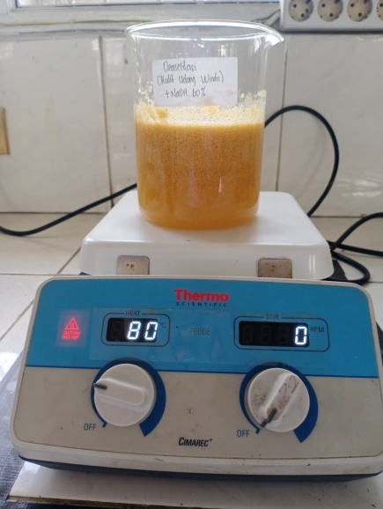
- Proses Deasetilasi
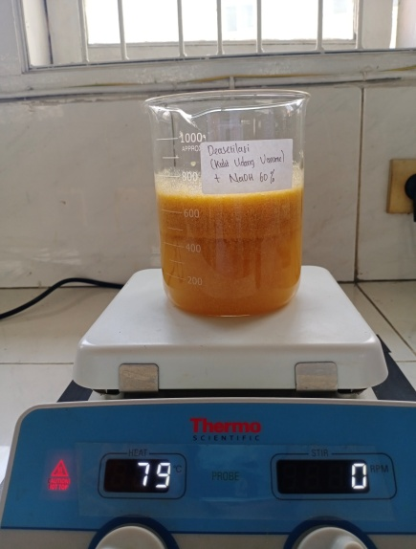

Proses tranformasi kitin menjadi kitosan dengan penambahan NaOH 60%

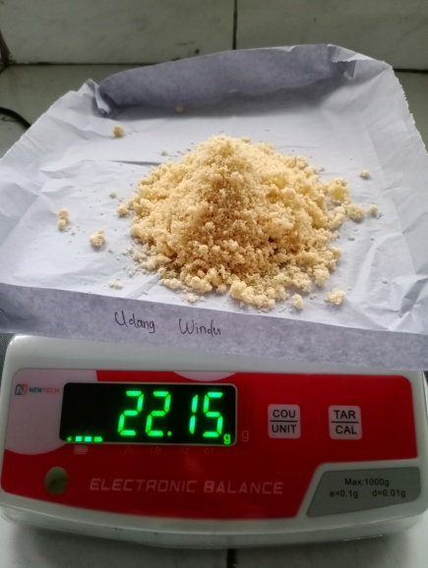
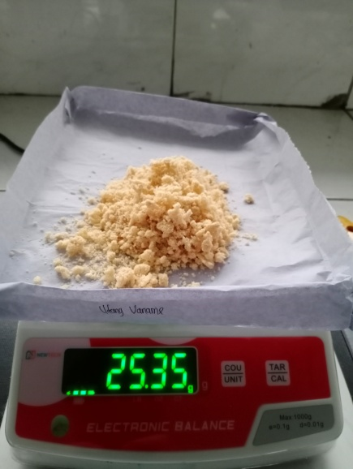

Hasil Akhir setelah di oven selama 24 jam
Lampiran 6. Hasil FTIR Kitosan Kulit Udang Vaname
F
CA
EA
DA
BA
A
Derajat deasetilasi pada kitosan udang vaname:
Dik: To = AC ; To = DF
T = AB ; T = DE
Ket: To = %Transmitan pada Garis datar panjang gelombang
T = %Transmitan pada puncak minimum panjang gelombang
Rumus : $A=log\frac{To}{T}$
$A_{1641.42 }$= $log\frac{To}{T}$ = $log\frac{61}{54}$ = 0,04
$A_{3116.97}$= $log\frac{To}{T}$ = $log\frac{70}{58}$ = 0,07
$\% DD=1-(\frac{A amina}{A Hidroksil}x\frac{1}{1,33})$ x 100 %
$\% DD=1-(\frac{A1641.42}{A3116.97}x\frac{1}{1,33})$ x 100 %
$\% DD=1-(\frac{(O,O4)}{(0,07)}x\frac{1}{1,33})$ x 100 %
$\% DD=1-(0,57 x 0,75)$ x 100 %
% DD = 1 – (0,42) x 100 %
% DD = 0,58 x 100 %
% DD = 58%
Lampiran 7. Hasil FTIR Kitosan Kulit Kitosan Kulit Udang Windu

C
F
E
B

D
A

Derajat deasetilasi pada kitosan udang windu :
Dik: To = AC ; To = DF
T = AB ; T = DE
Ket: To = %Transmitan pada Garis datar panjang gelombang
T = %Transmitan pada puncak minimum panjang gelombang
Rumus : $A=log\frac{To}{T}$
$A_{1641.42 }$= $log\frac{To}{T}$ = $log\frac{55}{47}$ = 0,06
$A_{3116.97}$= $log\frac{To}{T}$ = $log\frac{67}{51}$ = 0,11
$\% DD=1-(\frac{A amina}{A Hidroksil}x\frac{1}{1,33})$ x 100 %

$\% DD=1-(\frac{A1641.42}{A3116.97}x\frac{1}{1,33})$ x 100 %
$\% DD=1-(\frac{(O,O6)}{(0,11)}x\frac{1}{1,33})$ x 100 %
$\% DD=1-(0,45 x 0,75)$ x 100 %
% DD = 1 – (0,40) x 100 %
% DD = 0,6 x 100 %
% DD = 60%

Lampiran 8. Perhitungan Kadar Air Kitosan Udang Vaname (Litopenaeus vannamei)
A - B
% kadar air = x 100 %
Berat sampel

Keterangan : A = Berat Cawan + Isi basah (g)
B = Berat Cawan + Isi Kering (g)
- A = 65,7641 g
B = 65,7356 g
Berat Sampel = 0,5010 g
65,7641- 65,7356
% Kadar air = x 100% = 5,5%
0,5010

- A = 33,5081 g
B = 33,4910 g
Berat Sampel = 0,5032 g
33,5081 - 33,4910
% Kadar air = x 100% = 3,4%
0,5032

- A = 30,9647 g
B = 30,9479 g
Berat Sampel = 0,5002 g
30,9647 – 30,9679
% Kadar air = x 100% = 2,99%
0,5002

5,5% + 3,4% +2,99%
Kadar air rata-rata = = 5,94%
3

Lampiran 9. Perhitungan Kadar Air Kitosan Udang Windu (Penaeus monodon)
A - B
% kadar air = x 100 %
Berat sampel

Keterangan : A = Berat Cawan + Isi basah (g)
B = Berat Cawan + Isi Kering (g)
- A = 64,3067 g
B = 64,2810 g
Berat Sampel = 0,5000 g
64, 3067 – 64, 2810
% Kadar air = x 100% = 5,14%
0,5000

- A = 29,3813 g
B = 29,3509 g
Berat Sampel = 0,5068 g
29,3813 – 29,3509
% Kadar air = x 100% = 5,99%
0,5068

- A = 35,7567 g
B = 35,7280 g
Berat Sampel = 0,5066 g
35,7567 – 35,7280
% Kadar air = x 100% = 5,66%
0,5066

5,14% + 5,99% + 5,66%
Kadar air rata-rata = = 5,59%
3

Lampiran 10. Perhitungan Penetapan Kadar Abu Kitosan Vaname (Litopenaeus vannamei)
$$\% Kadar Abu=\frac{[\left(Berat cawan+barat isi\right)- berat cawan kosong]}{Berat sampel} ×100\%$$

- Pengulangan 1
Berat sampel = 0,5024 gram
Berat cawan kosong = 36, 8646 gram
Berat cawan + isi = 36,8750 gram
[(36,8750) – 36,8646]
% kadar = x 100% = 2,07%
0,5024 gram

- Pengulangan 2
Berat sampel = 0,5020 gram
Berat cawan kosong = 36,4510 gram
Berat cawan + isi = 36,4614 gram
[(36,4614) – 36,4510]
% kadar = x 100% = 2,07%
0,5020 gram

- Pengulangan 3
Berat sampel = 0,5020 gram
Berat cawan kosong = 35,1426 gram
Berat cawan + isi = 35,1524 gram
[(35,1524) – 35,1426]
% kadar = x 100% = 1,95%
0,5020 gram

2,07% + 2,07% + 1,95%
Kadar Abu _{rata-rata} = = 1,96%
3
Lampiran 11. Perhitungan Penetapan Kadar Abu Kitosan Windu (Penaeus monodon)
[(Berat cawan + berat isi) – berat cawan kosong]
% kadar = x 100%
Berat sampel

- Pengulangan 1
Berat sampel = 0,5003 gram
Berat cawan kosong = 36, 8617 gram
Berat cawan + isi = 36,8635 gram
[(36,8635) – 36,8617]
% kadar = x 100% = 0,36%
0,5003 gram

- Pengulangan 2
Berat sampel = 0,5003 gram
Berat cawan kosong = 36,4485 gram
Berat cawan + isi = 36,4499 gram
[(36,4499) – 36,4485]
% kadar = x 100% = 0,28%
0,5003 gram

- Pengulangan 3
Berat sampel = 0,5007 gram
Berat cawan kosong = 35,1394 gram
Berat cawan + isi = 35,1404 gram
[(35,1404) – 35,1394]
% kadar = x 100% = 0,20%
0,5007 gram
0,36% + 0,28% + 0,20%
Kadar Abu _{rata-rata} = = 0,28%
3
Lampiran 12. Uji Toksisitas Kitosan Udang Vaname (Litopenaeus vannamei) dan Kitosan Udang Windu (Penaeus monodon).

- Penetasan telur Artemina salina L.
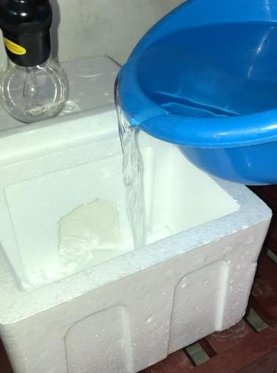
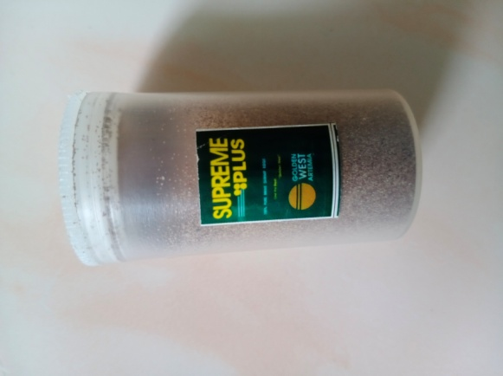

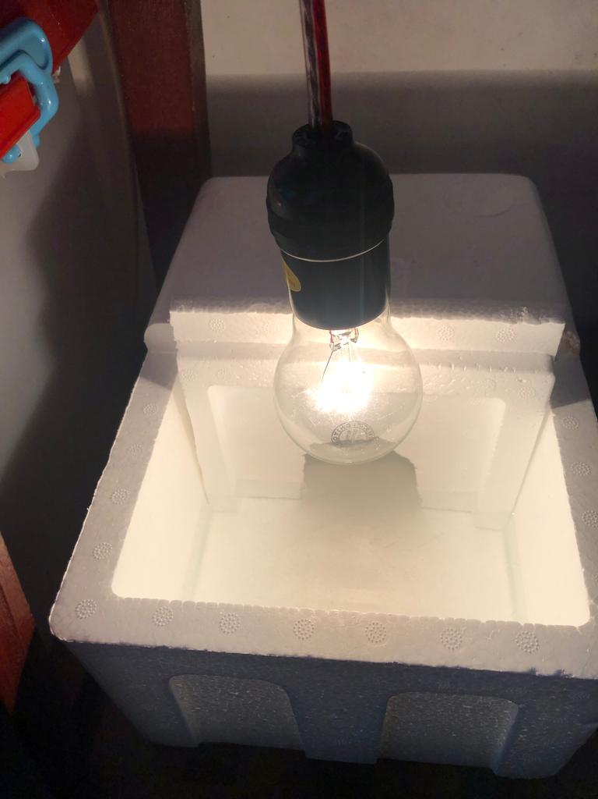
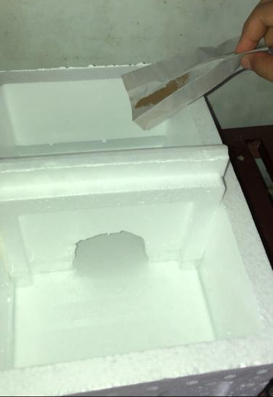
Telur Artemia Air laut buatan

Telur dimasukkan ke tempat yang gelap Proses penetasan

- Pengenceran Kitosan dalam Beberapa Konsentrasi Pada Uji Toksisitas

Konsentrasi Kitosan Vaname
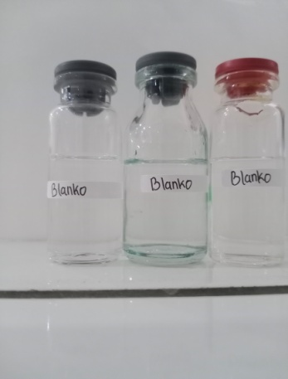
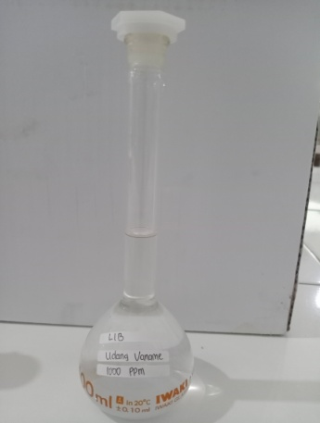

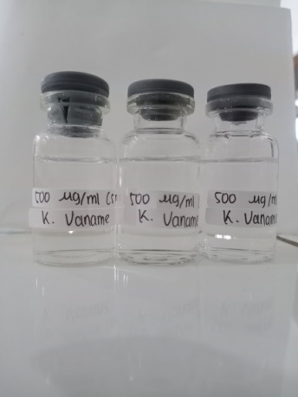
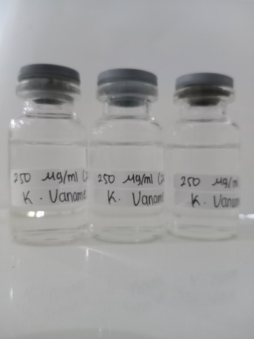
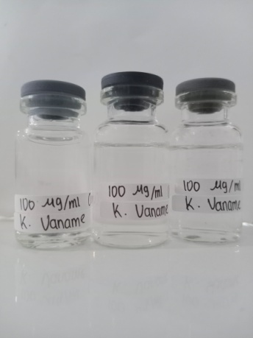

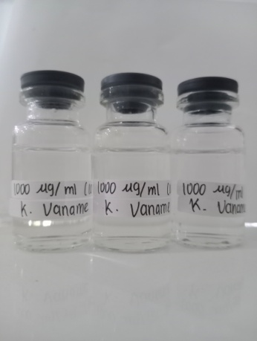
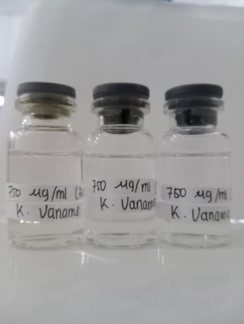

Konsentrasi Kitosan Windu
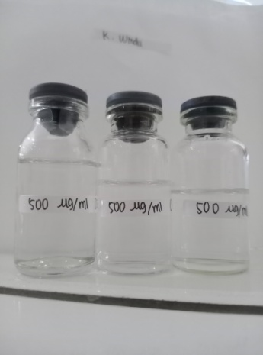
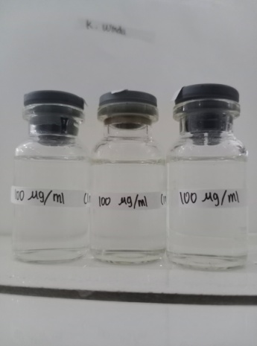
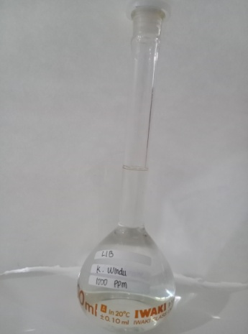

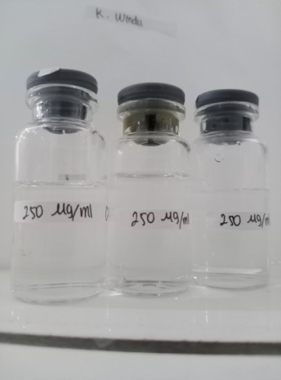

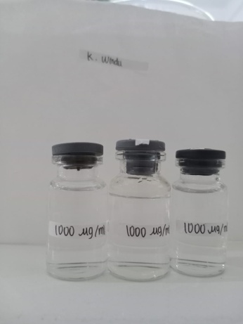
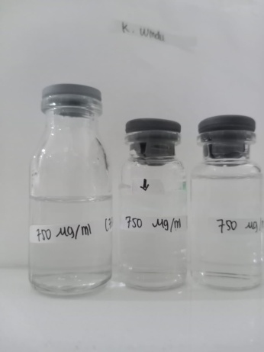

Lampiran 13. Perhitungan Pembuatan Variasi Pengenceran Konsentrasi Larutan Uji Toksiistas

100 mg sampel dalam labu tentukur 100 ml

LIB 1 => C= 100 mg ( 100.000µg / 100 ml), maka C = 1000 µg/ml
10.000 µg/ml
C₁ = 1000 µg/ml x 10 ml = = 1000µg/ml
10 ml

7500 µg/ml
C₂ = 1000 µg/ml x 7,5 ml = = 750µg/ml
10 ml

5000 µg/ml
C₃ = 1000 µg/ml x 5 ml = = 500µg/ml
10 ml

2500 µg/ml
C₄ = 1000 µg/ml x 2,5 ml = = 250µg/ml
10 ml

1000 µg/ml
C₅ = 1000 µg/ml x 1 ml = = 100µg/ml
10 ml

Lampiran 14. Perhitungan LC₅₀ Kitosan Vaname (Litopenaeus vannamei)
Jumlah kematian larva uji
% Kematian Larva = x 100%
Jumlah larva uji

(C (µg/ml)) | n  (jumlah larva) | R  (larva yang mati) | P  (%Mortalitas) | X  (log C) | Y  (NIlai Probit) | XY | X²
100 | 30 | 1 | 3,3 % | 2,0000 | 3,1616 | 6,3232 | 4,0000
250 | 30 | 2 | 6,7 % | 2,3979 | 3,5015 | 8,3964 | 5,7501
500 | 30 | 3 | 10,0 % | 2,6990 | 3,7184 | 10,0359 | 7,2844
750 | 30 | 5 | 16,7 % | 2,8751 | 4,0339 | 11,5977 | 8,2660
1000 | 30 | 8 | 26,7 % | 3,0000 | 4,3781 | 13,1343 | 9,0000
 |  |  |  | ΣX =  12,9720 | ΣY =  18,7935 | ΣXY =  49,4874 | ΣX² =  34,3005

Persamaa garis regresi linier : y = b x + a
y = konsentrasi kematian
x = log konsentrasi
n (ΣXY) – (ΣX.ΣY)
b =
n (ΣX2) – (ΣX)²

5 (49,4874) – (12,9720 x 18,7935)
b =
5 (34,3005) – (12,9720)²

(247,437) – (243,789)
b =
(171,5027) – (168,2720)

(3,6483)
b =
(3,2305)

b = 1,1293

(lanjutan)

ΣY – b ΣX
a =
n

18,7935 – (1,1293 x 12,9720)
a =
5

18,7935 – (14,6493)
a =
5
4,1442
a =
5

a = 0,8287

Nilai LC₅₀ diperoleh dari antilog x, dimana x merupakan logaritma konsentrasi bahan toksik pada y = 5, yaitu nilai probit 50 % hewan uji. Sehingga diperoleh persamaan regresi
y = 1,1293 x + 0,8287
5 = 1,1293 x + 0,8287
5 – 0,8287
x =
1,1293

x = 3,6936
Maka, nilai LC₅₀ antilog 3,6936 = 4897,79 µg/ml

Lampiran 15. Perhitungan LC₅₀ Kitosan Windu (Penaeus monodon)
Jumlah kematian larva uji
% Kematian Larva = x 100%
Jumlah larva uji

(C (µg/ml)) | n  (jumlah larva) | R  (larva yang mati) | P  (%Mortalitas) | X  (log C) | Y  (NIlai Probit) | XY | X²
100 | 30 | 1 | 3,3 % | 2,0000 | 3,1616 | 6,3232 | 4,0000
250 | 30 | 3 | 10,0 % | 2,3979 | 3,7184 | 8,9165 | 5,7501
500 | 30 | 4 | 13,3 % | 2,6990 | 4,0339 | 10,8874 | 7,2844
750 | 30 | 5 | 16,7 % | 2,8751 | 4,0339 | 11,5977 | 8,2660
1000 | 30 | 7 | 23,3 % | 3,0000 | 4,2710 | 12,8130 | 9,0000
 |  |  |  | ΣX =  12,9720 | ΣY =  19,2188 | ΣXY =  50,5378 | ΣX² =  34,3005

Persamaa garis regresi linier : y = b x + a
y = konsentrasi kematian
x = log konsentrasi
n (ΣXY) – (ΣX.ΣY)
b =
n (ΣX2) – (ΣX)2

5 (50,5378) – (12,9720 x 19,2188)
b =
5 (34,3005) – (12,9720)²

(252,689) – (249,306)
b =
(171,5027) – (168,2720)

(3,3833)
b =
(3,2305)

b = 1,0472

(lanjutan)

ΣY – b ΣX
a =
n

19,2188 – (1,0472 x 12,9720)
a =
5

19,2188 – (13,5856)
a =
5

5,6332
a =
5

a = 1,1268

Nilai LC₅₀ diperoleh dari antilog x, dimana x merupakan logaritma konsentrasi bahan toksik pada y = 5, yaitu nilai probit 50 % hewan uji. Sehingga diperoleh persamaan regresi
y = 1,0472 x + 1,1268
5 = 1,0472 x + 1,1268
5 - 1,1268
x =
1,0472

x = 3,69846
Maka, nilai LC₅₀ antilog 3,69846 = 4994,16 µg/ml

Lampiran 16. Tabel Probit
